
实 验 报 告

（ 2021 / 2022学年 第1学期）

课程名称 | 面向对象程序设计
实验名称 | 函数的使用
实验时间 | 2021 | 年 | 9 | 月 | 28 | 日
指导单位 | 武汉纺织大学
指导教师 | 熊明福

学生姓名 | 张富政 | 学号 | 2025020213
学院(系) | 计算机与人工智能学院 | 专 业 | 数据科学与大数据技术

- 实验目的
- 掌握函数的引用调用和引用返回；
- 函数默认值和函数重载的应用；
- 学会使用string类；
- 学会通过new和delete正确分配和释放内存空间。
二、实验任务
1、设计一个函数print打印字符串，如果只传string型参数s，则字符串长度跟10比较，大于10，打印前10个字符，小于10，全部输出s；如果传string型参数s和int型n，则字符串长度跟n比较，大于n，打印前n个字符，小于n，全部输出s。
2、输入10个人的名字，按从大到小排序输出。
3、模仿二维数组，使用引用调用和引用返回，把函数代码补完整。
struct twodim{
int r;
int c;
float *a;
};
void get_twodim(twodim&s,int row,int col)
{
//初始化数组
}
float & val(twodim&s, int i,int j)
{
//返回i行j列的值
}
void free_twodim(twodim &s)
{
//释放数组空间
}
void main()
{
struct twodim s;
int i,j;
get_twodim(s,3,4);

for(i=0;i<3;i++)
for(j=0;j<4;j++)
val(s,i,j)=5;

for(i=0;i<3;i++)
{ for(j=0;j<4;j++)
cout<<setw(5)<<val(s,i,j);

cout<<endl;
}
free_twodim(s);
}

三、主要操作步骤及实验结果记录（对实验过程中的主要操作步骤进行描述，并随时记录实验过程中观察到的结果，必要时可辅助截图）
1.设计原理：
- 在Print类中定义重载函数，用substr()截取字符串
- 用String类中的compare()函数对姓名进行比较后再排序
- 初始化数组：new[] 释放数组空间：delete
2.设计步骤：

class Print
{
public:
void print(string&);
void print(string&, int);
void display();
private:
string str;
int num;
};
void Print::print(string&temp)
{
str = temp.substr(0, 10);
}

void Print::print(string&temp, int num1)
{
str = temp.substr(0, num1);
}

for (i = 0; i < 10; i++)
{
for (j = 0; j < 9 - i; j++)
{
if (names[j].compare(names[j + 1]) < 0)
{
temp.assign(names[j]);
names[j].assign(names[j + 1]);
names[j + 1].assign(temp);
}
}
}

void get_twodim(twodim&s,int row,int col)
{
//初始化数组
s.a = new float[row * col];
}
float & val(twodim&s, int i,int j)
{
//返回i行j列的值
return s.a[i * j];
}
void free_twodim(twodim &s)
{
//释放数组空间
delete s.a;
}

3.验证步骤：

- 情况一：字符串长度超过10，输入数字为0
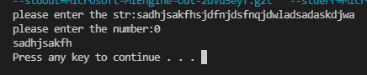
情况二：字符串长度超过10，输入数字不为0
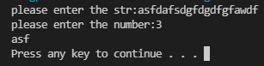
情况三：字符串长度不超过10，输入数字为0
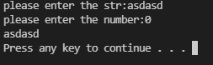

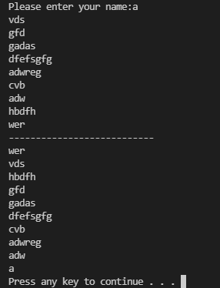

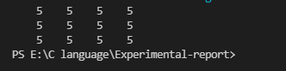

四、实验小结（结合所学知识对实验过程中观察到的实验结果进行分析，心得体会等）
1.结果分析
三个程序结果与上述要求基本一致。

2.遇到的问题，如何解决的？
在网页上查找解决办法。

3.收获
通过这次实验学习到类的定义，重载函数的使用，字符串的比较，以及使用new创建空间、delete释放空间等等。

说明：
实验报告提交到超星学习通

